作 者 推 荐

她会描绘带有泪痕的青春
国家图书奖得主罗宾·班维（Robin Benway）

作者简介：

罗宾·班维（Robin Benway）出生于美国加利福尼亚州的橘子郡（Orange County，California），曾先后就读于纽约大学（New York University）和加州大学洛杉矶分校（University of California，Los Angeles）。在纽约大学就读期间，罗宾曾获校立塞思巴卡斯小说奖（Seth Barkas Prize）。她的第一本小说《奥黛丽，等等！》（Audrey, Wait!）登上了美国亚马逊网络书店畅销书榜。在法国与荷兰，罗宾·班维的作品也十分畅销。《三姐妹的秘密》（The Extraordinary Secrets of April, May, & June）是她的第二部小說。罗宾·班维的作品被译为16国语言出版发行并在多国登上畅销书榜。她也获得了国内外众多图书奖项。在结束了和Razorbill出版社的合作后，罗宾·班维的出版合约被Bloomsbury USA出版社以六位数字金额买下。


中文书名：《奥黛丽，等等》
英文书名：AUDREY, WAIT!
作 者：Robin Benway
出 版 社：Razorbill
代理公司：Fletcher/ANA/Claire Qiao
页 数：320页
出版时间：2008年
代理地区：中国大陆、台湾
审读资料：电子稿
类 型：14岁以上青少年小说
版权已授予：巴西，芬兰，法国，德国，荷兰，以色列，意大利，韩国，挪威，西班牙，瑞典，英国

作品简介：

·法文版连续两周登上畅销书榜
·获得2009美国图书馆协会最佳青少年书籍奖（ALA Best Book for Young Adults）
·入围美国儿童与青少年部落客文学奖（Cybil Award）

在加利福尼亚州就读高中的16岁女孩奥黛丽·卡特勒（Audrey Cuttler）甩了她的乐队主唱男友埃文（Evan），但她没想到这个分手竟然让自己在数周后成为红人。

被甩的几个星期后，埃文创作了一首讲述此次分手的歌曲并把它命名为《奥黛丽，等等》（Audrey, Wait!），歌曲发行之后获得了极大的成功，并登上各大音乐排行榜的榜单，而歌曲中的主角奥黛丽自然而然地成为了名人。狂热的粉丝们拥至奥黛丽的学校，她的故事还登上了《人物》（People）杂志。粉丝和狗仔队们没日没夜地追逐奥黛丽的行踪，她已经完全没有自由可言，不能和自己最好的朋友出去玩，甚至还不能和她的新男友约会。奥黛丽那原本平淡的生活从此变得一团糟，她从来不要求自己变得有名，可是，那一首歌，却让整个世界开始关注她。

奥黛丽的生活能回到原来那样吗？她和他新男友的关系能维系下去吗？她怎么去面对那些蜂拥而至的粉丝和狗仔呢？

媒体评价:

“这是一场关于音乐、友谊、浪漫和青少年自愈的庆典。” ----《书单》（Booklist）

“这本处女作有着会歌唱的声音，令人无法抗拒。”
----《出版者周刊》（Publishers Weekly）星级书评

“精彩纷呈。” ----《科克斯书评》（Kirkus Reviews）

“我爱爱爱，真的是超爱这本小说的！”
----麦格·凯波特（Meg Cabot），《公主日记》（The Princess Diaries）系列作者

“一个幽默、有生机且智慧的关于成长的故事。” ----《洛杉矶时报》（Los Angeles Times）

“书中对于现今社会对名人的狂热分析得十分透彻，但是，很大部分上还是关于一个在一个非常环境中的高中生的故事。同时，奥黛丽的父母，最好的朋友和她的新男友都是一些十分有趣的角色。一定会让广大青少年爱不释手的。”
----《图书馆期刊》（School Library Journal）

中文书名：《三姐妹的秘密》
英文书名：THE EXTRAORDINARY SECRETS OF APRIL MAY AND JUNE
作 者：Robin Benway
出 版 社：Penguin Putnam
代理公司：Fletcher/ANA/Claire Qiao
页 数：320页
出版时间：2010年8月
代理地区：中国大陆、台湾
审读资料：电子稿
类 型：14岁以上青少年小说
版权已授予：加泰罗尼亚，法国，德国，荷兰，以色列，俄罗斯，西班牙，土耳其

内容简介：

·获得2010美国图书馆协会最佳青少年书籍奖（ALA Best Book for Young Adults）

四月（April）、五月（May）和六月（June）三姐妹，在父母离异后不久随母亲搬至新家，也转学来到陌生的学校。三姐妹中的老大四月是个典型的好学生——爱读书爱学习，不旷课不迟到，不良驾驶记录更是绝不沾边。控制欲和原则性都极强的她，对于两个妹妹也是严格要求，俨然是她们的第三个家长。当然，当她们有可能受到伤害时她更是毫不含糊地挺身而出。中间的五月当属三人中最孤僻的一个。和人交流时常嘻嘻哈哈打太极，尽量避免正面直接的回答，其实是出于自我保护不愿过多透露真实想法。得知父母离婚的消息后她无处发泄情绪，结果喝到烂醉，这也是导致她们搬家的原因之一。最小的六月与两个姐姐的性格截然不同，渴望成为大家关注的焦点，虽然三姐妹在一起时她说再多话都基本被忽略掉。刚到新学校的她迫不及待地想扩大自己的交际圈，梦想之一就是成为学校里最受欢迎的学生——学习好算什么，朋友多才是最重要的。

然而有一天，她们突然发现自己拥有了超能力——四月能够预见未来，五月可以隐身，而六月则能听到别人的想法。从普通人变成神奇三侠，这突如其来的转变让她们措手不及，不知道怎么应对才好。三人的关系因此混乱了不少，争吵变成了家常便饭，接下来发生的事情更是火上浇油。

四月预见到将有一场事故，六月将被卷入其中。为了保护六月，她派出五月对其跟踪，没成想途中五月又喝得酩酊大醉被六月发现。四月对五月失望透顶，五月责怪四月利用她，六月更是对两个姐姐如此不信任她而气愤不已。三姐妹没有想到的是，此时此刻，真正的事故正在酝酿之中……

《三姐妹的秘密》（The extraordinary secrets of April, May, & June）是一部关于姐妹情的作品。当三姐妹在即将失去对方时，才明白应该要真心对待彼此，也最终了解到真正强于一切的力量是三人间的情谊。本书以三姐妹的口吻交替叙述，将不同年龄的三人性格刻画得生动形象，而故事本身不仅没有因人称的转换而显得突兀，反而使情节发展更加流畅。

媒体评价：

“书中的对话犀利并充满智慧，人物形象丰满。”
----《图书馆期刊》（School Library Journal）

“一段关于家庭关系的动人故事。”
----《书单》（Booklist）
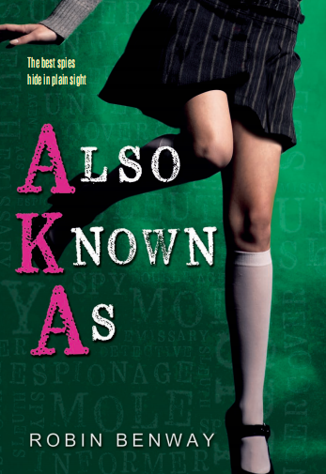
中文书名：《少年间谍》
英文书名：ALSO KNOWN AS
作 者：Robin Benway
出 版 社：Bloomsbury USA
代理公司：Fletcher/ANA/Claire Qiao
出版时间：2013年2月
页 数：320页
代理地区：中国大陆、台湾
审读资料：电子稿
类 型：14岁以上青少年小说

作品简介：

麦琪·西尔文（Maggie Silver）从三岁起就懂得开密码锁和保险箱了。她的母亲是一名电脑黑客，而她的父亲是一名统计学家和语言学家，所以谈到解锁这个技术活儿，麦琪是有点儿天赋的可言的。麦琪和她的父母都是一个称为“The Collective”的秘密间谍组织中的一员，这个组织致力于在世界范围内打击腐败的企业家与政治家，其中的成员都有点儿绿林好汉的意思。麦琪从小就是组织中的一员，她也热爱她的工作：环游世界，破解密锁，打击坏人。

在曝光了一个保险公司的诈骗阴谋后，麦琪一家来到纽约接受一项新的任务。此次的纽约任务十分重要，如果成功，他们将端掉美国最大的金融集团。麦琪必须进入格林威治村私立学校与该金融集团首席财务官的儿子杰西·奥利弗（Jesse Oliver）交朋友以便进一步找机会获取重要信息。这个任务远比麦琪想象中的难，因为从小在安全锁的包围中长大的麦琪，为自己在同龄人中应该如何表现烦恼不已。在学校中，麦琪认识了露丝（Roux）。由于露丝的坏脾气，所以她几乎没有朋友，而麦琪从小都在奔波，没有朋友，更是没有男朋友，于是两个没有朋友的人变成了好朋友。

麦琪的任务起初开展的很顺利，他与杰西交上了朋友，但是随后麦琪发现与杰西的关系似乎不只是朋友那么简单了，麦琪喜欢上了杰西。这种局面也让麦琪感到为难，她觉得自己像个双面间谍了。

故事发展到紧张关头是在麦琪参观杰西的家时。麦琪偷溜进了杰西父亲阿蒙·奥利弗的办公室，并窃取了重要文件。麦琪从文件中得知杰西的父亲并未犯罪，只是被人陷害。但是当麦琪把这个消息告诉她父母的时候，她的父母却认为麦琪是为了保护杰西才这么说的。父母似乎不再相信她了。麦琪该怎么做呢？

集团在这个星期五前需要阿蒙奥利弗的犯罪证据，那时候麦琪也将和父母飞往伦敦接受下一个任务。但是麦琪并不会就这样让杰西的父亲蒙受不白之冤。麦琪与父母大吵了一架后离开了家，她向露丝寻求帮助。她告诉露丝所有的一切，并要露丝帮助她进入银行大楼以便获取证明杰西父亲的清白的原始文件。但他们两人都明白他们需要杰西的帮助。于是麦琪告诉了杰西所有的一切，杰西虽不情愿，但还是答应帮忙。

麦琪在他们的帮助下成功的获取了文件。麦琪接下来就要找到自己的父母并把真正的文件交给他们。最后，麦琪成功地令杰西的父亲避免了不白之冤而自己也和家人呆在了纽约。麦琪觉得这是自己完成的最棒的任务。
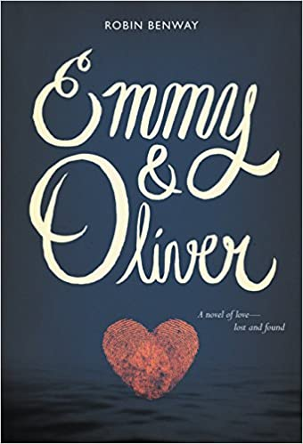
中文书名：《艾米与奥利弗》
英文书名：EMMY & OLIVER
作 者：Robin Benway
出 版 社：Bloomsbury USA
代理公司：Fletcher/ANA/Claire Qiao
出版时间：2015年6月
代理地区：中国大陆、台湾
页 数：352页
审读资料：电子稿
类 型：14岁以上青少年小说

内容简介：

艾米（Emmy）与奥利弗（Oliver）是一对居住在橘子郡（Orange County）的两小无猜的伙伴。他们同年同月同日生，在同一学校中就读于同一年级，有着相同的朋友，连家也挨在一起。一天下午，奥利弗放学后被父亲带走，艾米以为自己以后再也见不到奥利弗了。但十年之后，奥利弗回来了。

当听到奥利弗要回来的消息时，艾米几乎不敢相信。在这个人与人间没有秘密的社区中，奥利弗的归来令他变成了名人。他母亲的房子仍旧在艾米的隔壁，所以在艾米与奥利弗相见后的第一次交谈中，艾米说道：“我们仍旧在同一天出生，你欠我十个生日礼物，别以为这个可以算了。”奥利弗听后只是微笑，但艾米知道这就是真正的他，因为艾米记得这个笑容。
有一次奥利弗在报纸上看到了自己的报道，问艾米：“我走的时候情况很糟吗？”“更糟”，艾米直白地说。艾米并没有撒谎。奥利弗的母亲在他离开后非常悲伤，而这也影响到了住在隔壁的艾米一家，艾米被管得更严了，不许约会，回家了先做作业，放假了才可以进行课外活动。艾米的母亲甚至在家里工作，以便自己可以在艾米回家后照看她。3年来，艾米的宵禁时间都是9点。

一开始，艾米与奥利弗之间有些尴尬，但是艾米是奥利弗拥有的为数不多的可以说话的对象之一，并且奥利弗与自己的母亲也相处的不大好，因为她已经再婚并且有两个小孩。奥利弗在艾米的带领下重新回到了儿时由卡洛琳（Caroline）和德鲁（Drew）组成的朋友圈中。一晚，艾米与奥利弗在一次舞会上接吻了，也令他们的关系越发微妙。

随着奥利弗与艾米日渐亲密，奥利弗与母亲的关系却越发恶化。一晚，他们大吵了一架，奥利弗趁艾米父母不在溜进了艾米的卧室。奥利弗向艾米抱怨着，而艾米终于向奥利弗展示了他从未向别人展示的东西。艾米把自己的梳妆台移开，后面的墙纸上有着他与奥利弗在十年前写下的名字。艾米说道：“我妈妈一直问我要不要换墙纸，但是我不要。因为我怕如果换了你就再也不会回来了。我不知道你在哪里，但是你的一部分在这里陪着我。”

奥利弗也终于决定要把自己的秘密告诉艾米，这么久以来，他一直夹在父母之间，不知道自己真正的家在哪儿。艾米终于明白奥利弗的生活有多么痛苦。最后他们两人决定出去散步并彻夜未归。这令两家的家长十分愤怒，也激化了奥利弗与母亲的矛盾，奥利弗要走了。

原本艾米与奥利弗准备一起去舞会，但是奥利弗的航班却在那晚起飞。当卡洛琳和德鲁开车来接他们的时候，艾米告诉了两个朋友实情。卡洛琳和德鲁鼓励艾米把奥利弗追回来，于是艾米开车赶去机场找奥利弗。还没有开出社区，艾米就看见奥利弗的妈妈开着车载着奥利弗走了。艾米拦下了奥利弗，他们挂着泪水相视一笑：艾米会去找奥利弗，奥利弗会回来找她。
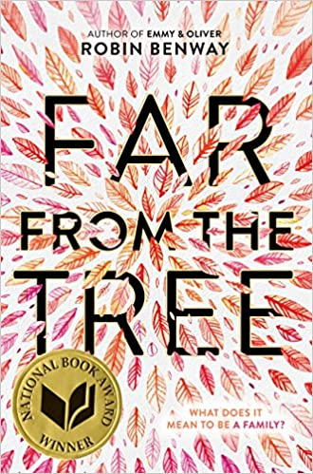
中文书名：《无法别离》
英文书名：Far from the Tree
作 者：Robin Benway
出 版 社：‎ HarperTeen
代理公司：Fletcher/ANA/Claire Qiao
出版时间：2017年10月
代理地区：中国大陆、台湾
页 数：384页
审读资料：电子稿
类 型：14岁以上青少年小说
亚马逊排名：
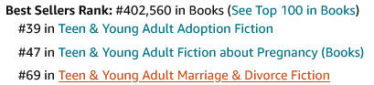
中文简体字版已授权

内容简介：

国家图书奖得主，美国笔会奖得主，纽约时报畅销书

三个从小被父母遗弃的孤儿——华金、格雷丝、马娅，被寄养在不同家庭。
大哥性格孤僻，让人难以接近；姐姐未婚先孕，孩子被迫送给他人；妹妹被富裕之家收养，却经历了意想不到的遭遇……

爱的力量穿透现实的壁障，三个孩子终于聚在了一起，然而，他们内心却各自守护着自己的秘密。

分离多年的他们，该如何建立彼此之间的信任，他们又该如何面对自己的过往？


中文书名：《一年前的那一天》
英文书名：A YEAR TO THE DAY
作 者：Robin Benway
出 版 社：HarperCollins Children
代理公司：Fletcher/ANA/Claire Qiao
出版时间：2022年5月
代理地区：中国大陆、台湾
页 数：294页
审读资料：电子稿
类 型：14岁以上青少年小说

内容简介：

美国国家图书奖获奖作家罗宾·班维（Robin Benway）为读者带来了一个关于爱、失落、姐妹情谊以及我们如何在悲伤中生存的故事。

埃琳诺尔（丽奥）和尼娜是姐妹中最亲密的一对，直到在一场可怕的车祸让一切支离破碎，尼娜因此丧生。比失去最好的朋友让丽奥更加悲伤的是，她记不起关于事故的任何事情，唯一记得的人是尼娜的男友伊斯特，但他拒绝帮忙。

从尼娜死后的一年到事故发生的前一天晚上，一年到一天，一个秘密围之运转，改变了一切。故事的核心是：我们所爱的人永远不会离开我们----他们总是在我们身边，就像太阳一样，即使我们暂时看不见它。

谢谢您的阅读！
请将反馈信息发至： 乔明睿（Claire）
安德鲁﹒纳伯格联合国际有限公司北京代表处
北京市海淀区中关村大街甲59号中国人民大学文化大厦1705室, 邮编：100872
电话：010-82449026
传真：010-82504200
手机：15804055576
Email: Claire@nurnberg.com.cn
网址：www.nurnberg.com.cn
微博：http://weibo.com/nurnberg
豆瓣小站：http://site.douban.com/110577/
微信订阅号：ANABJ2002

